Тема урока: Различные способы изучения природы и наблю­дение за ней. Методы ориентирования на местности.

Тип урока: комбинированный.

Задачи: 1) углубить знания учащихся о способах изучения и наблюдения за природой, о методах ориентирования на местности: по Солнцу, компасу, местным признакам;

2) развивать умение наблюдать за природой, ориентироваться на местности;

3) научить проводить эксперимент, ориентироваться на мест­ности.

Планируемые результаты:

предметные: знать способы изучения и наблюдения за при­родой, о методах ориентирования на местности; уметь определять природные ориентиры;

личностные: проявлять любовь к родному краю;

системно-деятельностные: применяются в умении наблюдать за природой, в навыках использования методов изучения природы.

Виды работ: работа в группе и паре.

Оборудование: учебник, рабочая тетрадь, диск: «Школа вы­живания» , компасы, демонстрационный материал «Ориен­тирование по местным признакам».

Межпредметные связи: литература.

Проблемный вопрос: Для чего нам нужно уметь наблюдать за природой и уметь ориентироваться?

Ход урока

I. Организационный момент. Психологический настрой.

II. Актуализация знаний.

Мозговой штурм. Обсудите, что такое познание мира. Запи­шите в виде кластера.

III. Постановка цели и задач урока.

На наших уроках мы продолжим изучать окружающий мир. Самому внимательному и знающему человеку природа не только расскажет все секреты, но даже подскажет в какую сторону идти, если потеряешься в лесу.

IV. Работа над новым материалом.

Работа в группе. Обсудите, что такое наблюдение и экспери­мент. Вспомните, какие эксперименты и наблюдения вы проводили во втором и третьем классе. Что вам больше всего запомнилось? Почему?

Работа с учебником.

Прочитайте текст в учебнике. Обсудите его с одноклассника­ми. Какую новую информацию вы получили об эксперименте? Вы­берите тему эксперимента. Составьте план.

Наблюдение за природой помогает ориентироваться.

Блиц-опрос.

- Что такое ориентирование?

- Что такое горизонт, линия горизонта?

- Назовите стороны горизонта.

- Что такое компас?

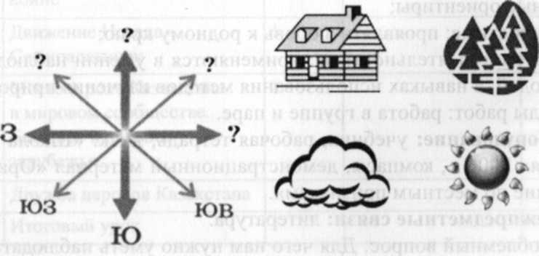

Запишите недостающие стороны горизонта, расположите объекты:

облако - на северо-западе;

солнце - на востоке;

домик - на юго-востоке;

лес - на юго-западе.

|  |  |  |  |  |
| --- | --- | --- | --- | --- |
| 1 | 2 | 3 | 4 | 5 |
| 6 | 7 | 8 | 9 | 10 |
| 11 | 12 | 13 | 14 | 15 |
| 16 | 17 | 18 | 19 | 20 |
| 21 | 22 | 23 | 24 | 25 |

Для сильных учеников можно предложить следующее зада­ние: Возьмите листочки. От цифры 3 пройдите 2 шага на запад, затем 3 шага на юг, затем 2 шага на восток, 2 шага на север и 2 шага на восток. В какую цифру вы пришли? (10.) Вы хорошо знаете стороны горизонта.

Для чего нам нужно уметь ориентироваться?

Вспомните, как определить сте­рпим горизонта по солнцу?

Из каких частей состоит компас? Основная часть компаса - это намагниченная стрелка, которая свободно вращается. Когда стрелку не поддер­живает предохранитель, то красный ее конец повернут на юг, а синий пока­зывает на север. Стрелка вращается в коробке - корпусе. На дне ее находится круг с делениями, на котором написаны буквы С, Ю, З, В.

ОРИЕНТИРОВАНИЕ ПО



солнцу компасу местным природным признакам

- Как пользоваться компасом?

1) Положить компас на ровную поверхность.

2) Освободить стрелку компаса от предохранителя.

3) Повернуть корпус компаса так, чтобы конец синей части стрелки совпал с указателем

С - север.

Практическая работа

Определение местонахождения предметов с помощью компа­са (доска, дверь, окно).

Допустим, ты заблудился, а компаса у тебя нет. Набежали тучи и закрыли солнце. Не впадай в панику, потому что ориентироваться можно разными способами.

Просмотр видеоролика (диск «Школа выживания»):

Ориентирование по Луне.

Ориентирование по местным приметам.

Ориентирование по звездам.

Ориентирование по деревьям

Работа с учебником.

Прочитайте текст в учебнике. Обсудите его с одноклассником. Какую новую информацию вы получили о природных ориентирах? Какие примеры были приведены в учебнике? Какие примеры вы можете привести сами?

V. Закрепление знаний учащихся. Игра «Верно - неверно».

- Самый надежный способ ориентирования - по компасу.

- В лесу в пасмурный день стороны горизонта можно найти с помощью местных признаков.

- По муравейнику всегда можно точно определить стороны горизонта.

- Муравейник, как правило, находится с южной стороны дерева.

- С южной стороны ветви на дереве реже, чем на северной.

- Если идти в лес в южном направлении, то возвращаться нуж­но в западном.

VI. Подведение итогов

Загадки

Годовые кольца шире

С южной стороны берез.

Это знают во всем мире -

Говорю я вам всерьез. (Верно.)

Удалой молодец на тропинке стоит,

Но куда же пойти, он никак не решит.

Посредине тропы серый камень лежит,

Ты его рассмотри, с юга мхом он покрыт.

(Неверно.)

Рядом с камнем дубы на поляне шумят,

И прохожим они свою речь говорят:

«Наши ветви, ребята, укажут вам путь,

Вы гуляйте, не бойтесь, пусть покинет вас грусть.

С юга много ветвей, и длинней, и пышней,

В ту сторонку иди, будь смелей и умней».

(Верно.)

Полдень летний, полдень жаркий,

Солнце светит за спиной.

Лето дарит нам подарки,

Справа - запад, юг - за мной.

(Неверно, слева - запад.)

VII. Рефлексия

3 факта, которые вы узнали;

2 вопроса, которые у вас возникли;

1 действие, которое вы можете предпринять для хорошей работы нервной системы.

VIII. Информация о домашнем задании.

Разгадайте кроссворд в рабочей тетради.